



PLANO DE AÇÃO OUVIDORIA 2023

GOVERNADOR

GOVERNADOR
Ibaneis Rocha

CONTROLADOR-GERAL
Daniel Alves Lima

OUVIDOR-GERAL
Cecília Fonseca

PRESIDENTE DO BRASÍLIA AMBIENTAL
Rôney Nemer

SECRETÁRIO GERAL
Valterson da Silva

OUVIDOR
Eduardo Lamounier

EQUIPE
Danielle Silva Sabino
Felipe Alves Santos
Julyanna Karoline de Souza Barreto

CONTATOS DA OUVIDORIA DO BRASÍLIA AMBIENTAL
Telefone: (61) 3214- 5656;
E-mail: ouvidoria@ibram.df.gov.br;
Endereço: SEPN 511- Bloco C- Edifício Bittar CEP – 70.750-543

SUMÁRIO
APRESENTAÇÃO .4
DIAGNÓSTICO .5
MANIFESTAÇÕES POR ASSUNTO .................................................................................................................................... 6
ESTRATÉGIA DE AÇÃO............................................................................................................................................................9
JUSTIFICATIVA ....................................................................................................................................................................... 10
METAS DE INDICADORES DE PERFORMANCE 10
PROJETO 12
JUSTIFICATIVA 13
METAS PARA OS PROJETOS 13
RECURSOS 14
CRONOGRAMA 15
ESTRATÉGIA DE COMUNICAÇÃO E RESULTADOS 15
CONSIDERAÇÕES FINAIS 16

- APRESENTAÇÃO

A Ouvidoria do BRASÍLIA AMBIENTAL é uma unidade do Sistema de Gestão de Ouvidoria do Distrito Federal – SIGO/DF, que tem como principal objetivo promover a participação da população e contribuir para o desenvolvimento de uma cultura de cidadania, melhorando os serviços públicos oferecidos pelo Poder Executivo. Suas atribuições são definidas pelo artigo 9º da Lei nº 4.896/2012, o artigo 2º da Instrução Normativa nº 01/2017 da Controladoria Geral do Distrito Federal e o Decreto Distrital nº 39.558/2018, com o artigo 19 reforçando a competência da Ouvidoria do Brasília Ambiental.
O Plano de Ação Anual 2023 tem o objetivo de atender às exigências estabelecidas no artigo 2º, inciso II da Instrução Normativa nº 01 de maio de 2017, que regulamenta os procedimentos dos serviços de ouvidoria conforme a Lei nº 4.896/2012, o Decreto nº 36.462 de 23 de abril de 2015 e também estabelece mecanismos de responsabilização para os envolvidos na rede de ouvidorias e áreas correlatas.

DIAGNÓSTICO
A Ouvidoria do Instituto do Meio Ambiente e dos Recursos Hídricos do Distrito Federal – BRASÍLIA AMBIENTAL apresentou, no ano de 2022, o volume de manifetações de 7.281 ( sete mil duzentos e oitenta e um ).

Ademais, como resultado da prestação de serviço em atendimento a essas demandas,seguem os indicadores do sistema SIGO, para ano de 2022:
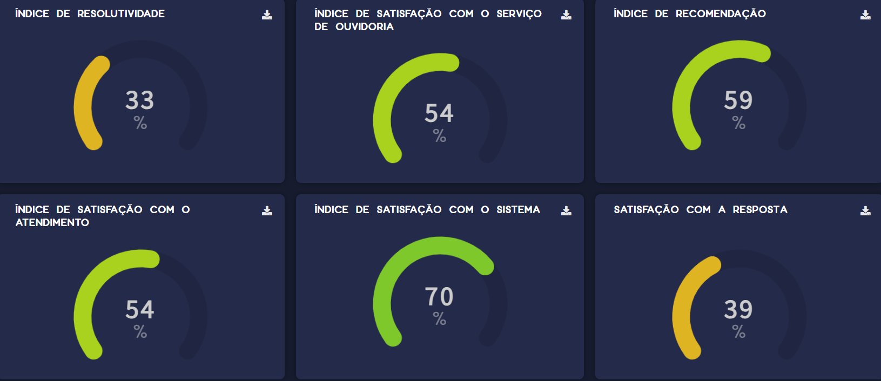
Gráfico 1 – Indicares Ouvidoria IBRAM em 2022. Fonte: http://www.painel.ouv.df.gov.br/

MANIFESTAÇÕES POR ASSUNTO

Abaixo segue o gráfico com os assuntos mais demandados do BRASÍLIA AMBIENTAL, no ano de 2022.

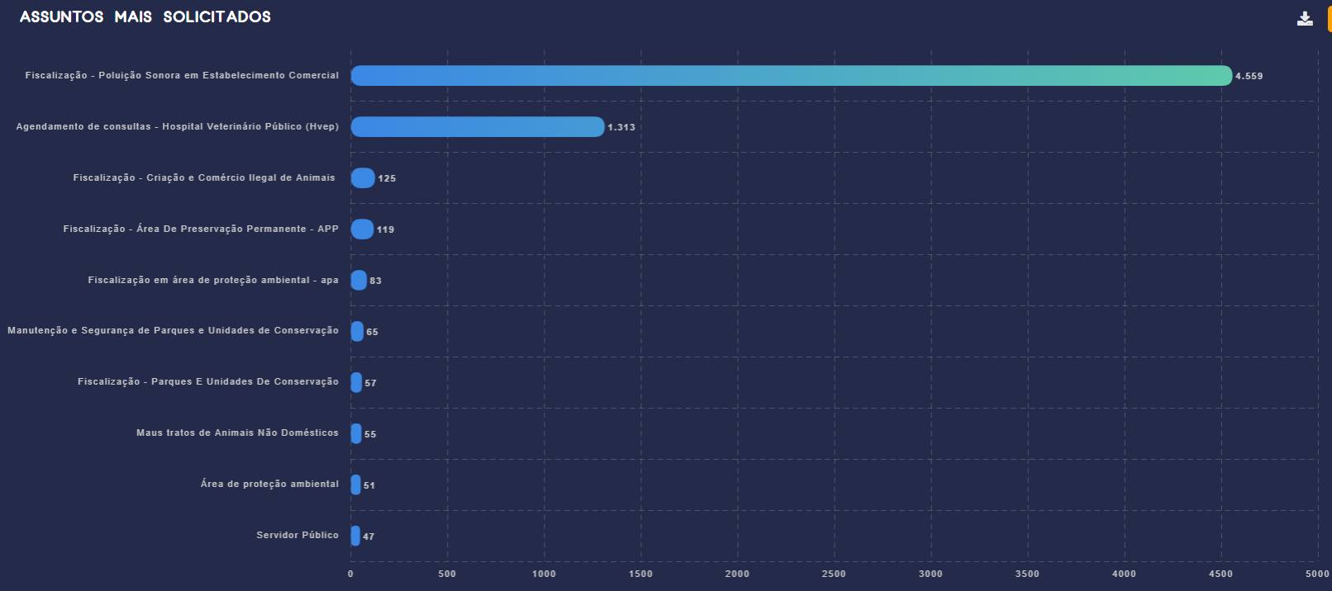
Gráfico 2- Assuntos mais demandados do Brasília Ambiental em 2022. Fonte: http://www.painel.ouv.df.gov.br/

De acordo com o gráfico apresentado, é possível observar que a questão da Poluição Sonora em Estabelecimentos Comerciais/Empresariais foi a mais recorrente nos registros da Ouvidoria no Distrito Federal, totalizando 4559 manifestações, o que representa 70,4% do total recebido ao longo de 2022 e resolutividade de 19%
Em segundo lugar, o tema mais demandado na instituição foi o Agendamento de Consultas no Hospital Veterinário, com 1313 manifestações, representando 20,3% das demandas do IBRAM. Essa questão teve uma taxa de resolutividade maior, alcançando 79%.

Conforme os indicadores apresentados nos itens 2.0 e 2.1, constatou-se a necessidade de priorização de ações voltadas para a melhoria dos ÍNDICADORES RECOMENDAÇÃO, QUALIDADE DE RESPOSTA, RESOLUTIVIDADE e SATISFAÇÃO, que terão seu monitoramento como prioritário.

A sugestão para 2023 é a adequar as propostas de ação à realidade do Brasília Ambiental. Para tanto, a Ouvidoria Geral definiu dois elementos estruturantes: VOLUME e QUALIDADE.

DIMENSÃO VOLUME

Grupo 1 - órgãos que recebem poucas manifestações (- de 20 por mês). Grupo 2 - órgãos que recebem de 240 a 600 manifestações no ano (20-50). Grupo 3 - órgãos que recebem mais de 600 manifestações por ano.

DIMENSÃO QUALIDADE

Grupo 1 - 04 indicadores abaixo da meta – SIGO - ou indicador em 0%.
Grupo 2 - Satisfação ou Recomendação abaixo da meta - SIGO.
Grupo 3 - Qualidade de Resposta ou Resolutividade abaixo da meta - SIGO.
Grupo 4 - Todos os indicadores acima ou igual à meta - SIGO.

A partir da análise dos elementos acima, as ouvidorias seccionais foram categorizadas em 05 grandes Grupos, conforme a Matriz de análise apresentada:

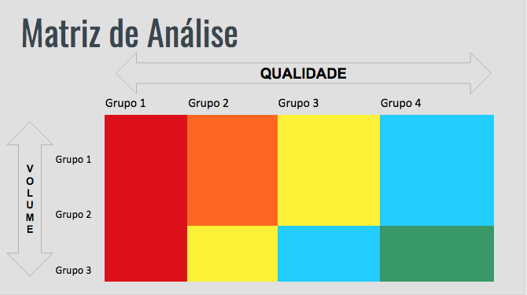

Diante da referida análise, informamos que o BRASÍLIA AMBIENTAL enquadrou-se quanto ao Volume de demandas, no grupo 03, com mais de 600 demandas anuais.

Em relação à Qualidade, após uma avaliação da Matriz correspondente, constatou-se que o Instituto foi classificado no GRUPO 01.

É importante ressaltar que, no que diz respeito ao Volume, o Instituto recebe um expressivo número de manifestações, ultrapassando 7000 (sete mil) por ano. A maioria dessas demandas está relacionada à Fiscalização Ambiental, abrangendo mais de 5000 (cinco mil) casos, o que corresponde a cerca de 76% do total de manifestações recebidas.
Quanto à Qualidade, apesar de ter havido um aumento nos índices em 2022, ainda existem 04 indicadores abaixo da meta estabelecida pelo SIGO. Esses indicadores incluem Satisfação, Recomendação, Resolutividade e Qualidade da Resposta, conforme apresentado no gráfico de indicadores.
Diante dessa situação, a Ouvidoria do IBRAM reconheceu a importância de dedicar uma atenção especial aos índices mencionados acima, buscando melhorias para proporcionar um serviço de maior qualidade e atendimento mais satisfatório aos usuários.

ESTRATÉGIA DE AÇÃO

Com o objetivo de contribuir para aprimorar os serviços oferecidos pelo BRASÍLIA AMBIENTAL, a Ouvidoria desenvolveu a seguinte Estratégia de Ação

- Buscar uma maior integração entre a Ouvidoria e as demais unidades, garantindo alinhamento para tratar as demandas mais frequentes de forma eficaz.
- Estabelecer tratativas com os servidores para assegurar o cumprimento do prazo de resposta, conforme estipulado pelo Decreto nº 36.462, de 23 de abril de 2015, que determina um período de vinte dias para apurar e fornecer uma resposta definitiva ao manifestante.
- Realizar Ouvidorias Itinerantes trimestrais, com abordagem informativa e educacional, proporcionando atendimento direto ao cidadão nas Regiões Administrativas.
- Implementar ações informativas físicas, como banners e panfletos, além do uso das redes sociais para divulgar informações relevantes sobre os assuntos de competência do Brasília Ambiental.
- Criar mecanismos de pré e pós-atendimento ao cidadão, visando obter feedback sobre a satisfação em relação aos serviços prestados pelo IBRAM.

JUSTIFICATIVA

A fim de aprimorar o atendimento ao cidadão, a Ouvidoria planeja implementar as seguintes ações:

- Aumentar a divulgação dos serviços oferecidos pela Ouvidoria, tornando-os mais acessíveis e conhecidos pela população.
- Promover uma maior visibilidade do trabalho realizado pela Ouvidoria, destacando sua importância e papel na melhoria dos serviços prestados.
- Compreender as necessidades dos cidadãos por meio de um pré e pós-atendimento eficiente, visando uma melhor prestação de serviço pelo Instituto.
- Estabelecer um alinhamento mais efetivo com as unidades envolvidas, buscando aprimorar a qualidade das respostas fornecidas.

Acreditamos que essas ações serão capazes de contribuir significativamente para as atribuições do BRASÍLIA AMBIENTAL e para a busca contínua de melhorias na prestação de serviços disponibilizada aos cidadãos.

METAS PARA INDICADORES DE PERFOMANCE

A proposta a ser apresentada está em consonância com a Ouvidoria Geral, e se converge no compromisso de melhoria contínua, partindo do ponto onde o Brasília Ambiental se encontra.
Nesse ínterim, será criado a seguir, um conjunto de ações a serem executadas pela Ouvidoria, destinadas a tratar dos principais aspectos relacionados à Qualidade.
Assim, entendendo que cada melhoria contribui para o aumento do desempenho dos índices citados anteriormente, segue abaixo o quadro de metas:
Indicadores | IBRAM 2021 | IBRAM 2022 | Metas do IBRAM para 2023
Quantidade de manifestações | 6.468 | 7.281 | -
Qualidade da resposta | 30% | 39 % | 42%
Satisfação com o serviço de Ouvidoria | 49% | 54% | 58%
Índice de Recomendação | 54% | 59% | 64%
Resolutividade | 32% | 33% | 35%

A proposta de metas tem o objetivo estratégico de planejamento e monitoramento, priorizando ações efetivas de com foco na análise qualitativa de informações publicadas, de forma que possa ser percebido o processo de melhoria agregada.

PROJETO

Como observado no item 2.1, a Poluição Sonora em Estabelecimentos Comerciais/Empresariais, corresponde a 72,1% das recebidas no ano de 2022, e possui uma resolutividade de apenas 19%, tendo aumentado em relação ao ano de 2021(15%).

Diante desse cenário, a DIFIS 1 – DIRETORIA DE FISCALIZAÇÃO DE POLUIÇÃO SONORA – do BRASÍLIA
AMBIENTAL, com o intutuito de melhorar a prestação de serviço entregue ao cidadão do DF, criou, sob sua exclusiva responsabilidade, no ano de 2021:

- Continuação das ações mensais com foco nas quatro regiões com maior demanda de manifestações: Plano Piloto, Águas Claras, Ceilândia e Taguatinga que somam um total 2.780 manifestações;
- Continuação das ações conjuntas com demais órgãos da administração pública: PMDF, PCDF, DETRAN, DF LEGAL a fim de coibir os abusos em bloco, o que traz mais efetividade;

Diminuição no tempo das respostas complementares e melhor gestão das demandas recebidas;

- Elaboração de respostas personalizadas, de maneira simples e clara para melhor entendimento do cidadão;
- Monitoramento de eventos e estabelecimentos reiteradamente alvos de fiscalização, de modo a inibir o incômodo maior a população;
- Encontrar formas de diminuir o prazo gasto no processo de calibração dos Sonômetros ( instrumentos de aferição de ruídos) .

JUSTIFICATIVA, META E RECURSOS

A DIFIS 1 – DIRETORIA DE FISCALIZAÇÃO DE POLUIÇÃO SONORA, tem como justificativa do presente projeto, a necessidade de diminuir a grande quantidade de reclamações e solicitação de fiscalização nos locais mais críticos do Distrito Federal, quais sejam, Plano Piloto, Águas Claras, Ceilândia e Taguatinga, que somam um total 2.780 manifestações, das 7.281 em 2022.

META

A DIFIS 1, ao longo dos anos, teve os seguintes Índices de Resolutividade de suas demandas:

- 2019: 18%
- 2020: 14%
- 2021: 15%
- 2022: 19%
Fonte: Ouvidoria do Distrito Federal

Ao longo desse período, a Diretoria de Fiscalização 1 passou por aprimoramentos, resultando em melhorias na dinâmica de trabalho, respostas mais eficientes, aumento das ações fiscais e uma distribuição mais inteligente das atividades, entre outras iniciativas. No entanto, mesmo com essas evoluções, a taxa de resolutividade pouco avançou. Isso acontece porque, apesar do planejamento cuidadoso, a elevada quantidade de denúncias impossibilita a realização de atendimentos ostensivos e imediatos, devido à complexidade dos procedimentos de averiguação fiscal previstos na ABNT 10.151/2018.
Dessa forma, o que observamos é um resultado insatisfatório, e isso acontece devido à avaliação da fiscalização ser baseada no desfecho da ação fiscal, que frequentemente difere das expectativas do reclamante. Vale ressaltar também que, em muitos casos, a fiscalização é realizada e, mesmo assim, o nível de ruído medido está dentro dos limites estabelecidos pela legislação (Lei 4092/2008).
Dessa forma, nosso objetivo é buscar e empregar esforços para melhorar os procedimentos de apuração de denúncias, além de aperfeiçoar, na medida do possível, a distribuição de demandas. Também pretendemos divulgar as ações desenvolvidas na mídia Distrital, buscando fornecer uma prestação de serviço ainda melhor, com o intuito de alcançar um aumento de, no mínimo, 3% na taxa de resolutividade.

RECURSOS

A Diretoria de Fiscalização 1 (DIFIS 1) é composta por uma equipe de 12 auditores fiscais, equipados com Sonômetros, que são instrumentos essenciais para medir ruídos. Esses Sonômetros estão devidamente licenciados e calibrados de acordo com as Normas da ABNT nº 10.151/2018 e nº 10.152.
É importante destacar que esses instrumentos são fundamentais para realizar a fiscalização e combater a poluição sonora. No entanto, a diretoria enfrenta algumas dificuldades significativas. A primeira diz respeito ao prazo prolongado para a calibração, que deve ser feita a cada dois anos, seguindo as especificações da NBR 10151. Além disso, há uma limitação na quantidade de aparelhos disponíveis.
A situação de compartilhamento dos aparelhos entre os auditores fiscais, juntamente com os atrasos no processo de calibração, que podem chegar a até 5 meses de espera, causa um entrave significativo no desenvolvimento das atividades de fiscalização. Isso acarreta em uma considerável redução na quantidade de demandas atendidas, prejudicando seriamente a eficácia das ações de combate à poluição sonora.

CRONOGRAMA.

O atual sistema de trabalho executado pela DIFIS 1 foi implementado em janeiro de 2022, necessitando de um prazo de 24meses, sendo revisto trimestralmente, para busca de melhorias na prestação do serviço.

ESTRATÉGIA DE COMUNICAÇÃO DE RESULTADOS

A Ouvidoria do BRASÍLIA AMBIENTAL divulga seus resultados para o público interno e externo da seguinte maneira:

  - Emissão de Relatório Trimestral de Ouvidoria, no Portal do Brasília Ambiental;
  - Divulgação de suas Ações, como Ouvidoria Itinerante, mala direta(e-mails) trimestrais para todos os servidores da Autarquia, sobre os serviços disponibilizados, sobre as competências e os resultados.
  - Divulgação dos Resultados de Ações no Portal da Agência Brasília e nas Redes Sociais.
  - Carta de Serviços devidamente atualizada e disponível no Portal do Brasília Ambiental.

Ressalta-se, a Ouvidoria dará continuidade à presente estratégia no ano de 2023.

CONSIDERAÇÕES FINAIS

Recentemente, o Tribunal de Contas do Distrito Federal enfatizou a importância das Ouvidorias Seccionais desenvolverem planos de ação mais adequados às suas realidades, contemplando propostas eficazes para enfrentar os problemas identificados nas demandas de ouvidoria. Recomendou-se que os Relatórios trimestrais incluam informações sobre as ações planejadas nos Planos de Ação, além dos dados das demandas dos cidadãos.
Nesse contexto, a Ouvidoria do BRASÍLIA AMBIENTAL, com base no presente Plano de Ação, busca implementar todas as iniciativas propostas para aprimorar os serviços públicos oferecidos à população.

Danielle Silva Sabino Ouvidora Substituta

